安徽城市管理职业学院零星用品采购项目报价表
零星用品采购项目采购清单
序号 | 服务/货物名称 | 数量 | 服务要求或货物品牌及主要参数 | 报价小计（元）
1 | 智能锁（含安装） | 2 | 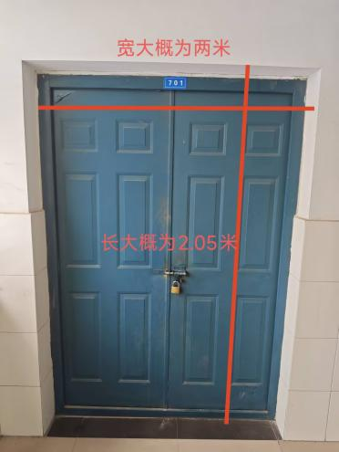  门如图，共有两个门，每个门各安装一把智能锁。现有门上没有安装智能锁孔。
2 | 木制文件柜 | 4 | 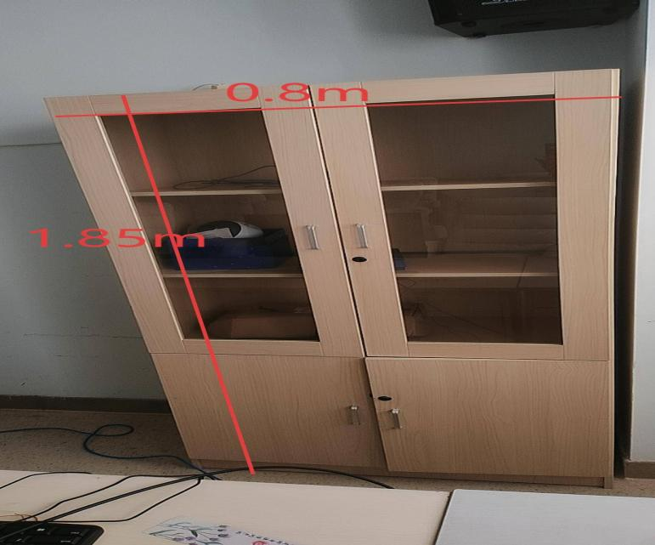  1.尺寸：长860mm宽380mm高200mm，±20mm四门，2个锁。  2.材质：多层实木。
3 | 书架 | 4 | 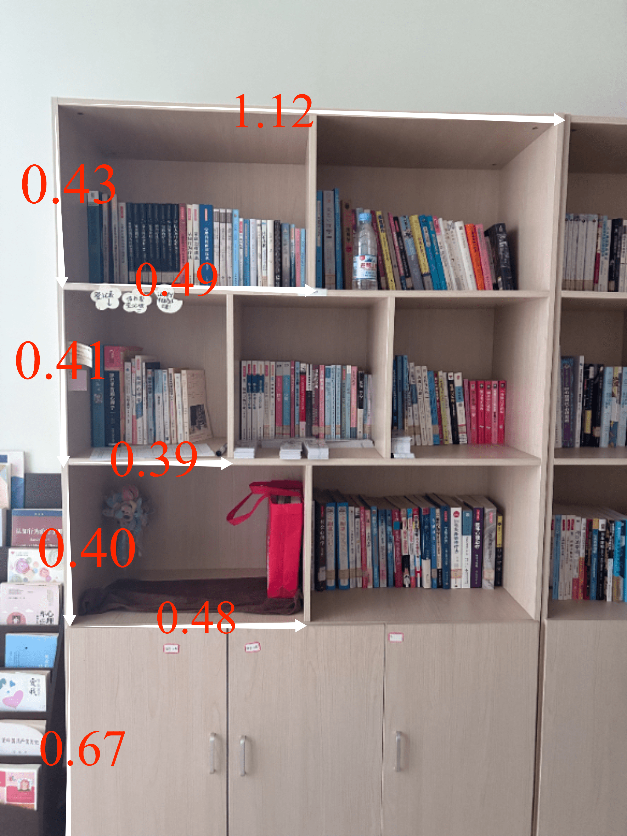  - 尺寸：长120cm高200cm宽45cm，±2cm  - 材质：多层实木  - 油漆颜色：原木色
4 | 单人沙发 | 4 | 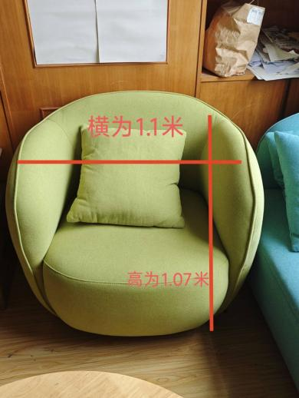  1.尺寸：长68cm 宽53m 高88cm，±2cm  2.材质：布艺（带靠枕）  3.油漆颜色：干枯玫粉色
5 | 5-6人沙发 | 2 | 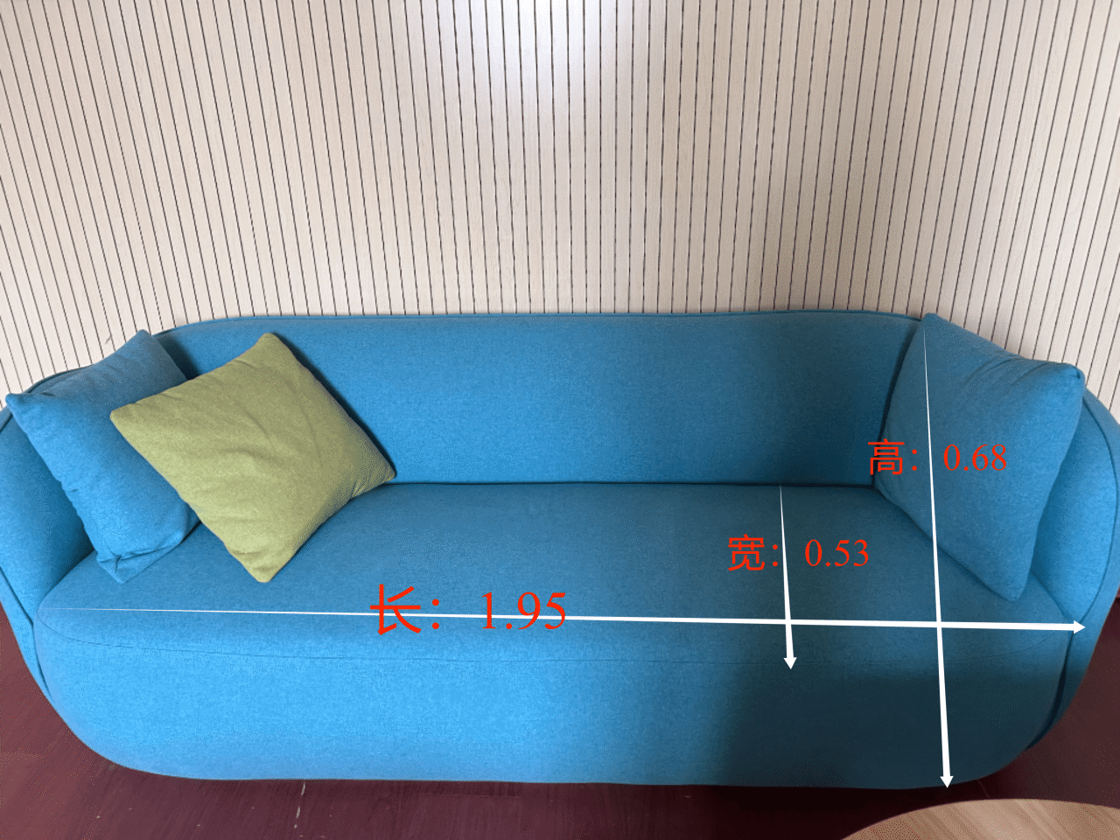1.尺寸：长360cm宽53cm高88cm，±2cm  2.材质：布艺（带靠枕共8个）  3.油漆颜色：绿色
6 | 大茶几 | 2 | 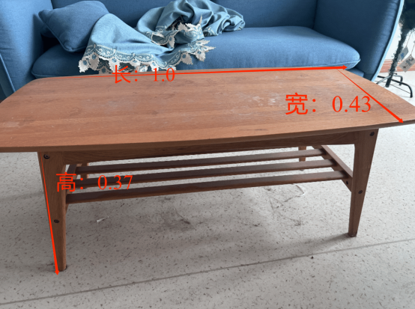  1.尺寸：长160cm宽43cm高47cm，±2cm  2.材质：多层实木  3.油漆颜色：原木色
7 | 小茶几 | 2 | 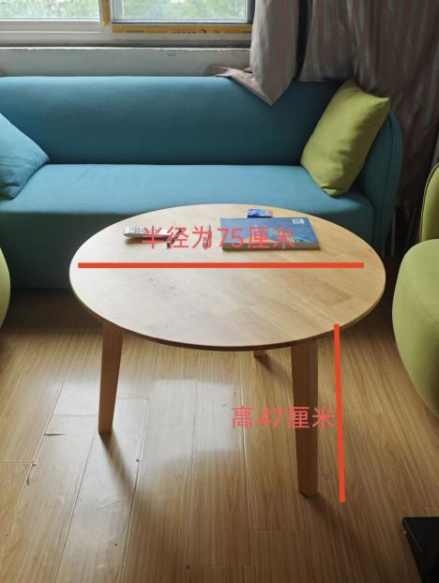  1.尺寸：长75cm宽75cm高47cm，±2cm  2.材质：多层实木  3.油漆颜色：原木色
8 | 落地扇 | 4 | 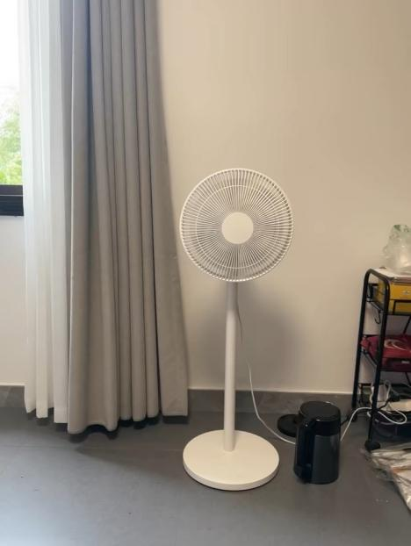  1.尺寸：长34cm宽34cm高100cm，±2cm  2.材能：摇头、静音落地扇、制冷  3.油漆颜色：白色
总报价 | 大写： 小写：
说明 | - 报价单包含安装辅材、人工等费用。  - 本报价单包含增值税普通发票，质保36个月。  - 发货日期为确定成交后30个工作日以内。  - 结款方式为完成调试后30日内完成。  - 图片仅供参考，电器应提供合格证书，家具应提供符合国家标准的检测报告，最高限价35000元。
本单位承诺，本次报价真实有效，本表传真、扫描件、PDF文件同原件具有相同效力，报价有效期10个工作日。

报价人： 报价单位名称（盖章）：

联系电话 ： 报价日期：

